Ćwiczenia artykulacyjne
Logopedia na wesoło
Dzisiaj proponuję ćwiczenia jogi, które pomagają w rozwoju mowy. Zachęcam do wypróbowania tej metody. Poniżej również wiosenne ćwiczenia artykulacyjne , a także ruletki do utrwalania głosek sz, ż, cz, dż, l, f, k, s. Zapraszam do zabawy w ruletkę wszystkie dzieci , które doskonalą poprawną wymowę tych głosek.
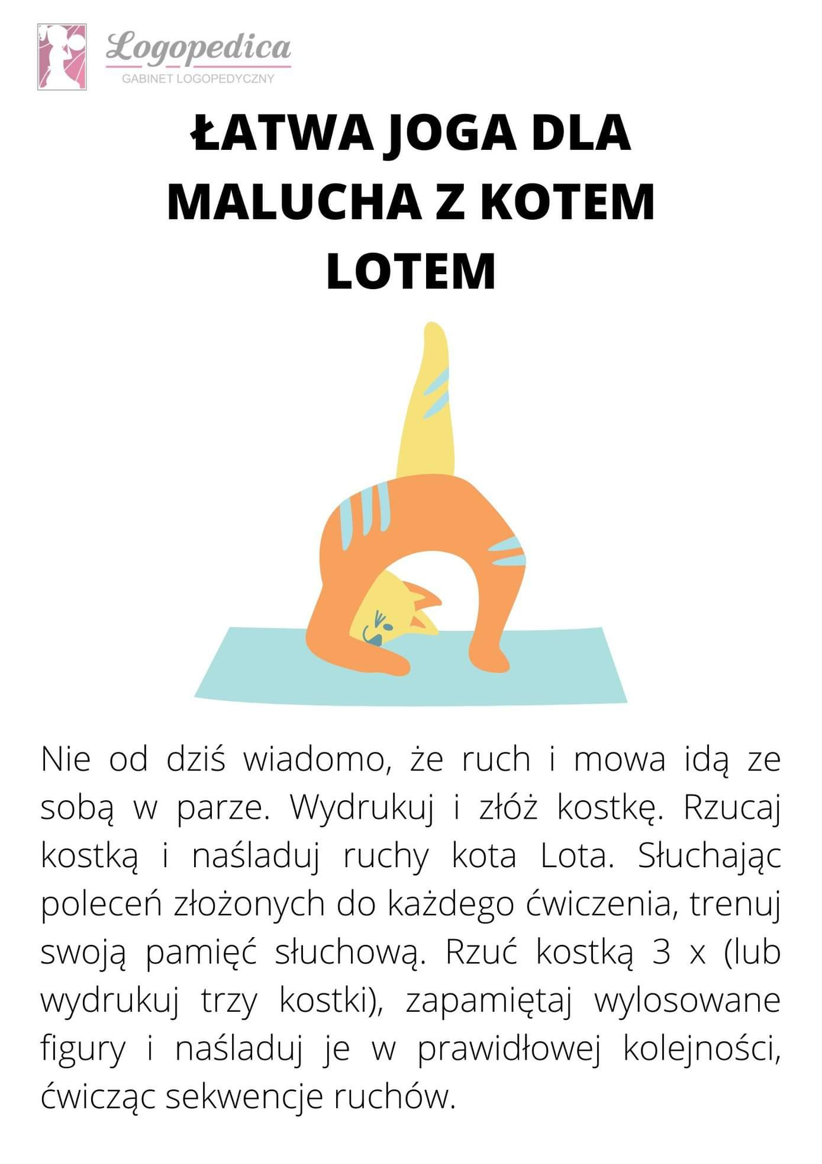
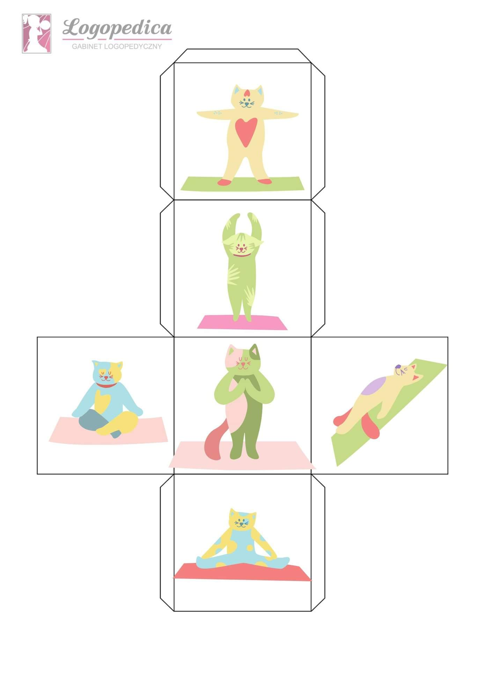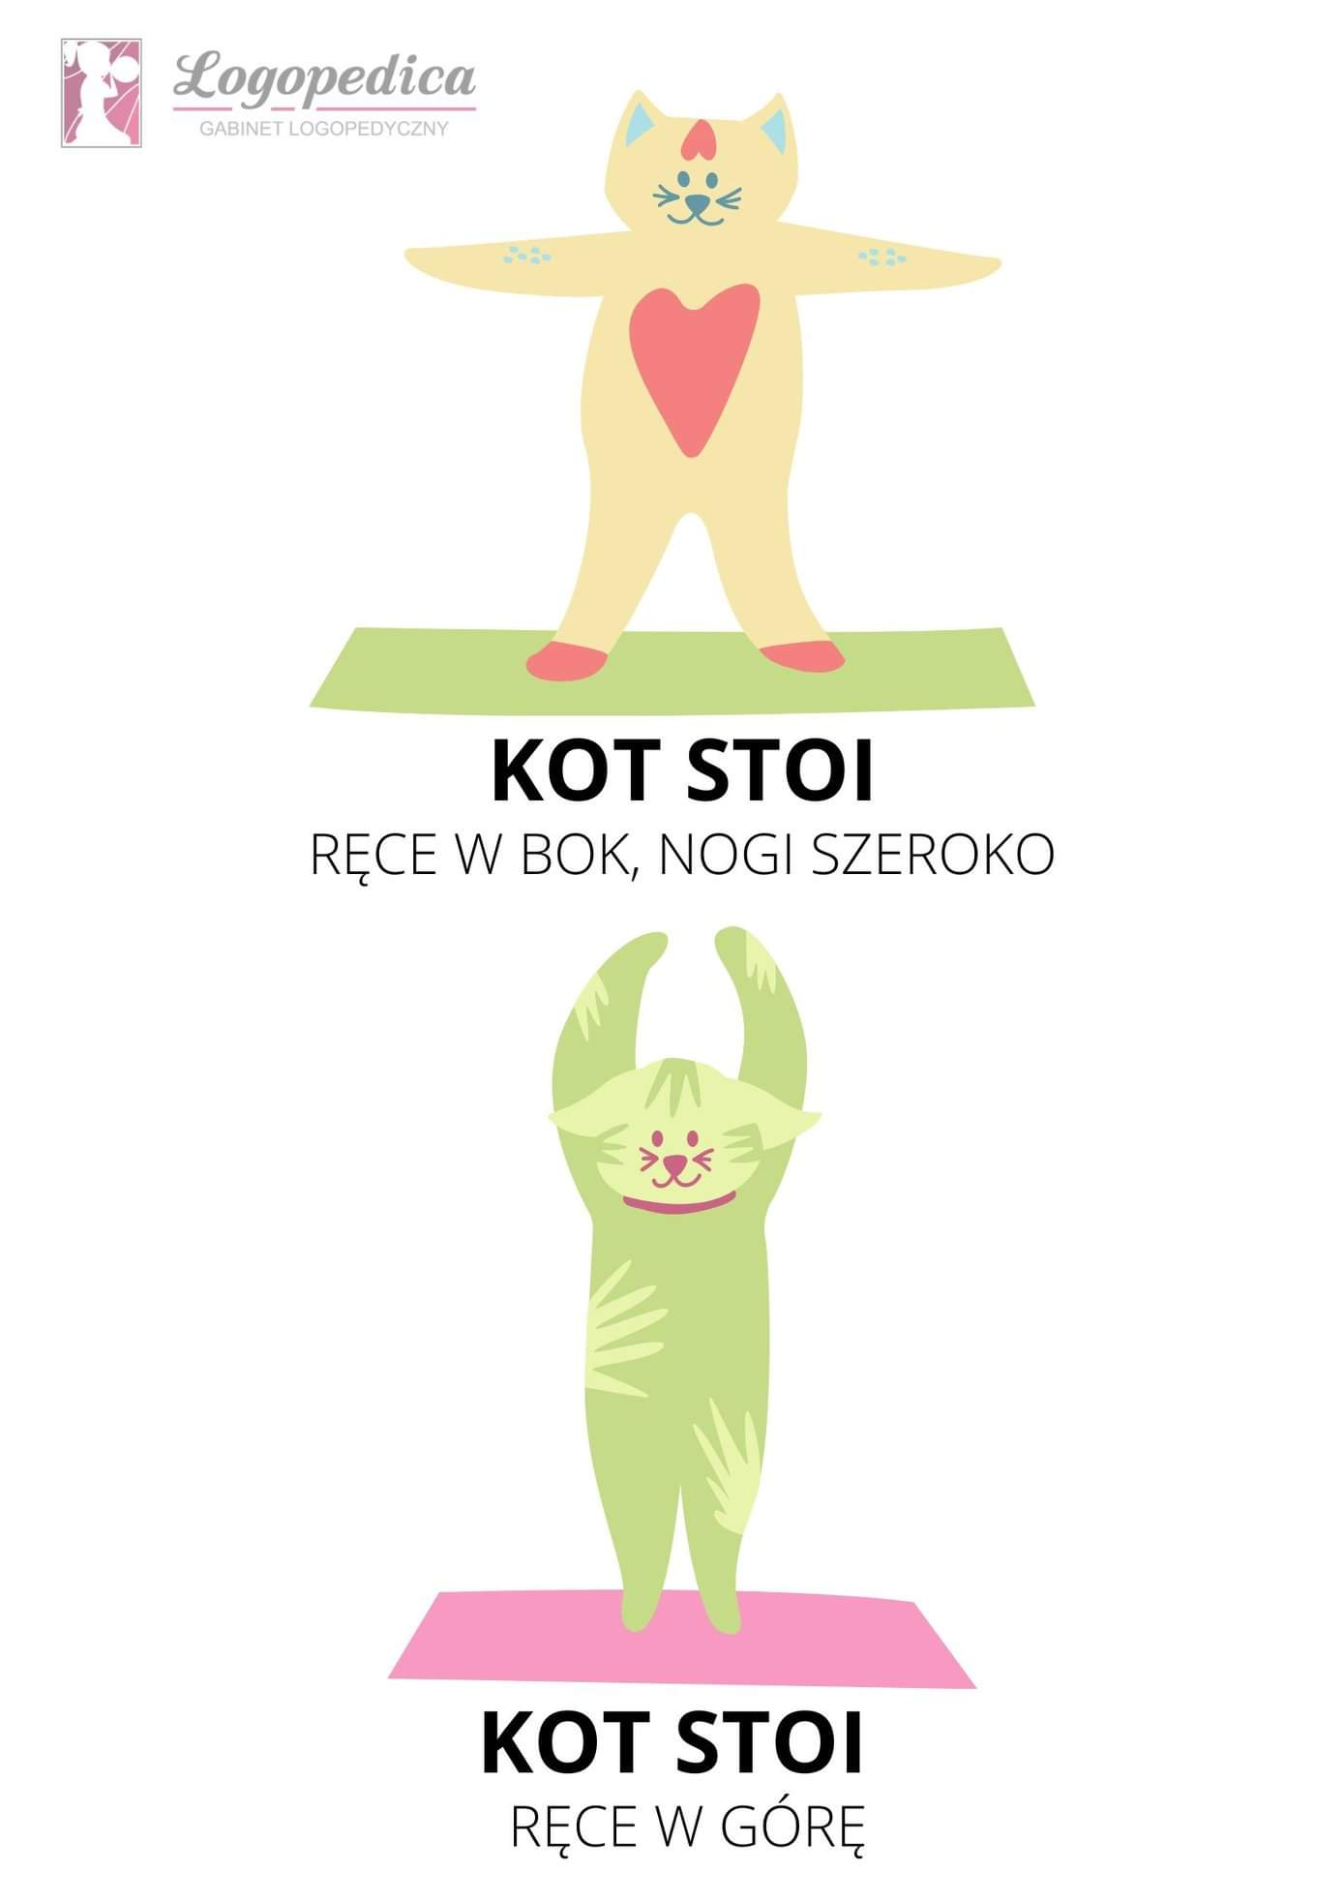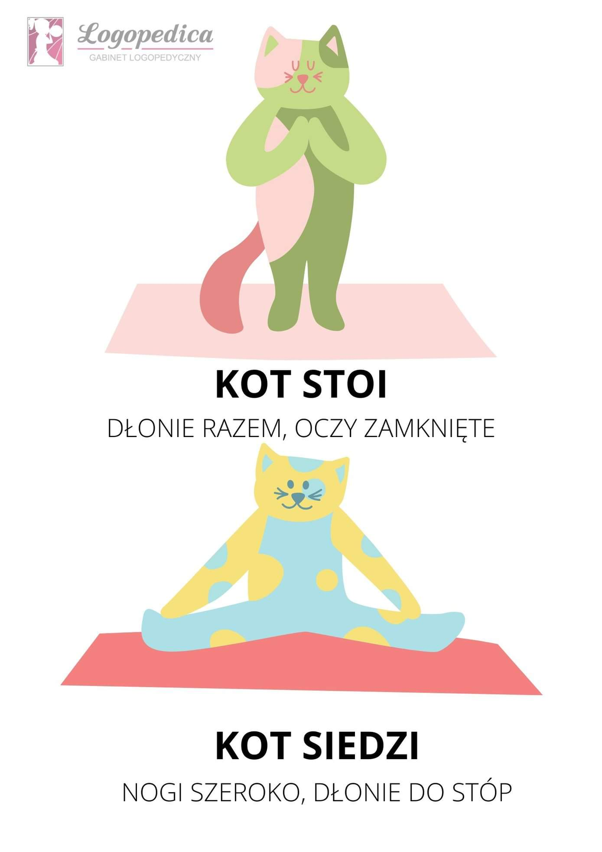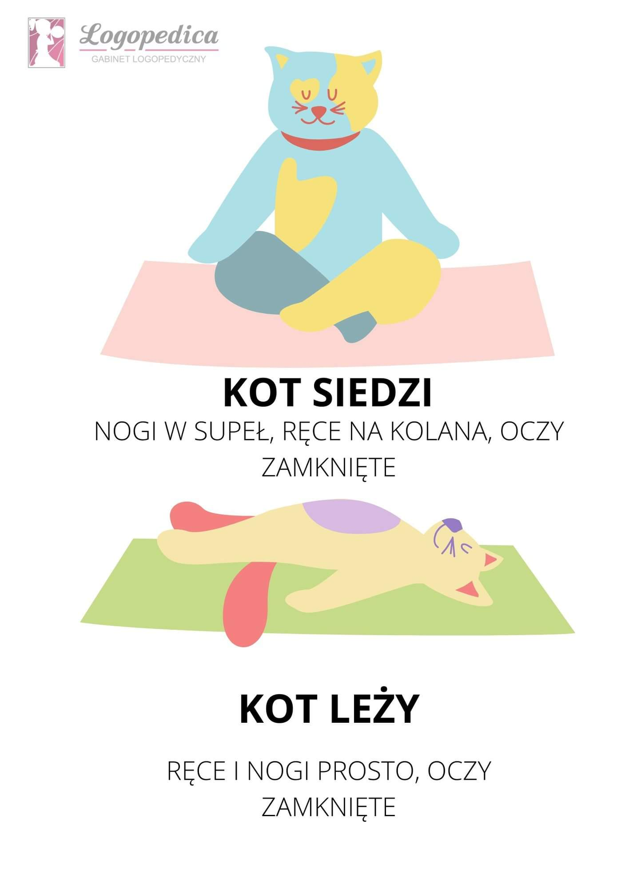

Utrwalenie głoski „l”

https://wordwall.net/pl/resource/1090423/logopedia/utrwalanie-g%c5%82oski-l-w-nag%c5%82osie-%c5%9br%c3%b3dg%c5%82osie-i-wyg%c5%82osie

Utrwalenie głoski „k”

https://wordwall.net/pl/resource/1552203/logopedia/utrwalanie-g%c5%82oski-k

Utrwalenie głoski „s”

https://wordwall.net/pl/resource/1057144/logopedia/utrwalanie-g%c5%82oski-s-pojedyncze-s%c5%82owa

Utrwalenie głoski „f”

https://wordwall.net/pl/resource/1232886/logopedia/utrwalanie-g%c5%82oski-f

Utrwalenie głosek szumiących
https://wordwall.net/pl/resource/1052217/g%C5%82oski-sz-%C5%BCczd%C5%BC-w-nag%C5%82osie

